**預防農作物遭野生動物破壞驅趕系統**

**A solution to prevent crop damaged by wild animals**

國立中山大學資訊工程學系

108學年度大學部專題製作競賽

組員: B073040049 許家愷

指導教授: 黃英哲 教授

目 錄

第一章 緒論.................................................................................................. 1

第一節 研究動機.................................................................................. 1

第二節 現況說明.................................................................................. 1

第二章 研究方法......................................................................................... 2

第一節 研究對象及農地模擬地點.................................................... 2

第二節 研究目標.................................................................................. 2

第三節 系統設計.................................................................................. 3

第三章 研究成果.......................................................................................... 9

第一節 辨識闖入農場的動物.............................................................. 9

第二節 定位闖入農場的動物.............................................................10

第三節 利用紅外線雷射瞄準闖入的動物........................................11

第四節 馬達控制..................................................................................12

第五節 使用讓闖入的動物討厭的東西............................................13

第四章 結論..................................................................................................16

參考文獻與圖片來源...................................................................................17

1. **緒論**
2. 研究動機

*“根據文獻，台灣獼猴數萬年前就出現在台灣，可說是「台灣最早的『原住民』」。原本人猴相安無事，隨著人猴接觸日漸頻繁。至近年來，因人類不當餵食，誘發獼猴的搶食和攻擊性行為，加上農作物被偷吃或破壞，人猴衝突白熱化。雖然台灣獼猴早已列為保育類，但少數農民不甘作物被破壞，私下射殺、誘捕或下毒。”*

這篇報導表示獼猴已經受到人類的開發影響，棲息地越來越少，導致沒有多餘的空間去生存，而去闖入人類的生活空間，搶食和攻擊。但不只獼猴案例

“*蘭嶼上常可見到逛大街的豬隻，有的在山區繁衍後，變成野豬翻找垃圾桶覓食、或破壞芋頭等農作物，因此希望縣府想辦法幫幫忙。”*

*“澳洲袋鼠數目越來越多，野生袋鼠不時闖進農田吃掉農作物、進入民居破壞設施，或是突然跳出馬路釀成車禍，令當地居民叫苦連天，有人甚至視袋鼠如害蟲。當地維多利亞省政府日前宣布，為期5年的「袋鼠寵物食品試驗」（Kangaroo Pet Food Trial）計畫到期後，將會改為永久政策，以解決袋鼠數目過盛所引起的社會問題。”*

由上述的新聞可以看到，以人們的觀點，農夫是其中的受害者，當然，農夫也會採取一定的動作，但不一定符合倫理。所以我想了解如何利用科技的力量來溫和的解決上述的問題。

1. 現況說明

壹、根據以上的問題的已知解決方案及問題

1. 撲殺:非常地不符合動物倫理
2. 陷阱:非常地不符合動物倫理、也可能傷到其他非針對動物
3. 槍枝、鞭炮威脅(常見):不符合動物倫理、鳥類容易受到驚嚇
4. 電網(常見):不符合動物倫理、依舊佔用了動物生活的空間
5. 自然共存:無法預期農作物受損狀況
6. **研究方法**
7. 研究對象及農地模擬地點
8. **研究對象**

國立中山大學因為坐落於柴山，經常有猴子會來到校園內，發現有食物時會前往搶奪，符合之前問題的動物，因此將台灣獼猴視為研究對象

1. **農地模擬地點**

位於國立中山大學學生宿舍翠亨E棟前的斜土坡(22°37'40.6"N 120°16'03.8"E)，之前有獼猴出現的紀錄，因此將此地點設為實驗場所，並在此地點種植一些簡單的農作物(九層塔、花生、香草)

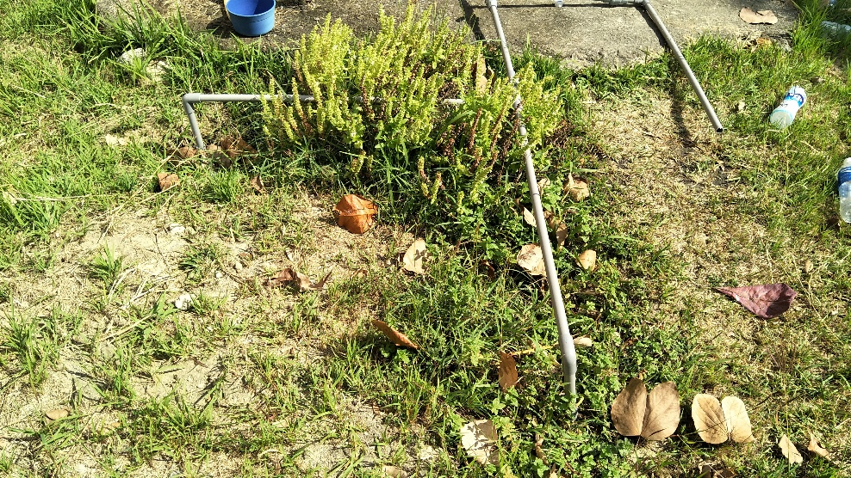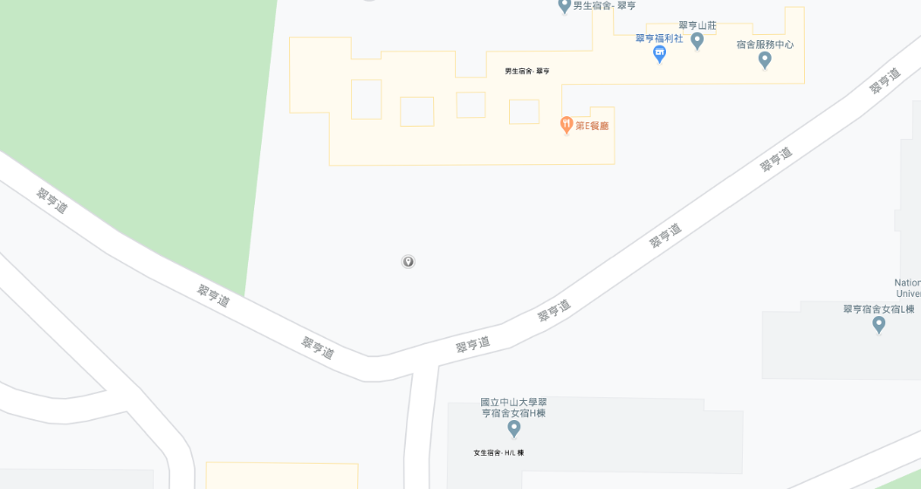

圖一、實驗場域示意圖

1. 研究目標
2. **如何在不傷害獼猴的狀況下將其驅趕**
3. **如何達成低成本、低功耗的驅趕系統**
4. **如何減少野外環境對電子零件的損耗**
5. 系統設計
6. **主要系統功能綱要**
7. 辨識闖入農場的動物
8. 定位闖入農場的動物
9. 利用紅外線雷射瞄準闖入的動物
10. 馬達控制
11. 使用讓闖入的動物討厭的東西

(一)、指向性超音波揚聲器

(二)、水柱

(三)、闖入的動物之天敵

(四)、利用動物遇敵的本能來嚇闖入的動物

1. **系統架構**

圖二、系統架構組成圖

1. **主要系統功能細項介紹**
2. 辨識闖入農場的動物:

考慮農場的環境，供電、網路可能會不容易取得的情況下，必須得將處理元件所需要做的事情減少，因此在辨識的部分中，較少考慮利用類神經網路之類型實作，目前的方法是利用高斯分布函數下所形成的背景移除方法(backgroundsubtractormog2)來分辨是否有物體侵入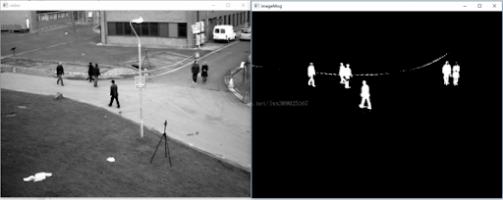

圖三、背景移除演算法示意圖

1. 定位闖入農場的動物:

可能有多種原因造成辨識到有物體闖入農場

(一)、樹葉的吹動

(二)、雜訊

(三)、真實有動物闖入

(四)、啟動雷射光後而造成的誤判

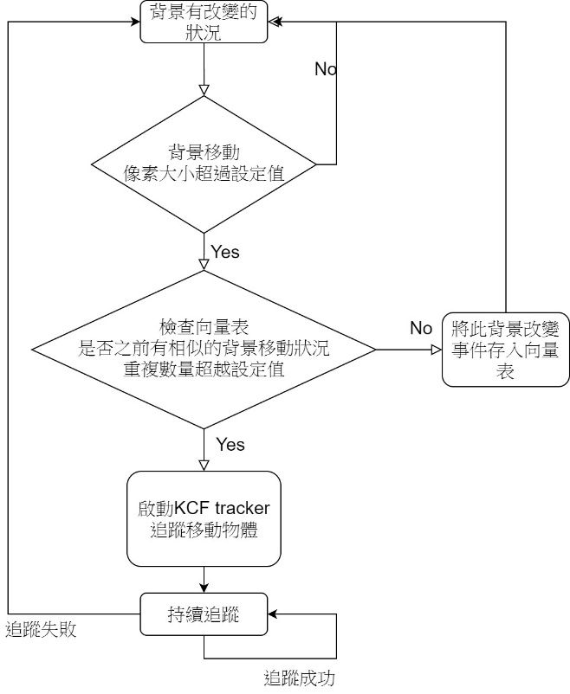因此此功能的用意就是定位到真實在移動的動物，盡量的消除誤判的可能，目前使用的方法是判斷移動物體在影像畫面中的大小作為第一判別，第二判別用於分辨雜訊與真實物體移動，使用一資料結構儲存有關物體移動的向量表，當目前檢測到的物體移動跟向量表有一定的重疊數量，將此移動物體視為移動目標，第三，為了避免紅外線雷射光開啟時造成移動物體的誤判(基於辨識闖入農場的動物是利用背景移除的方法)，在第二判別成功辨識移動目標後，使用追蹤函式(Kernelized Correlation Filter)來防止誤判。

圖四、追蹤演算法流程圖

1. 利用紅外線雷射瞄準闖入的動物

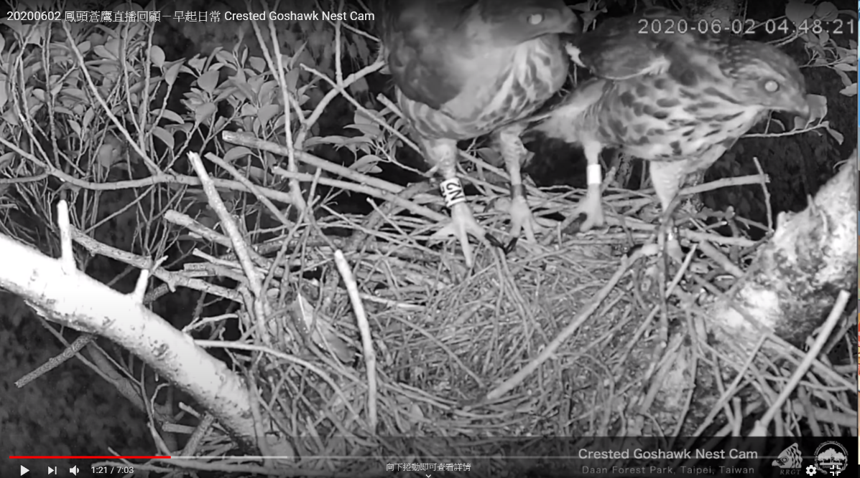之所以需要瞄準的原因是因為指向性超音波揚聲器這一類具有方向性的工具必須要瞄準物體才能發生作用，而採用雷射的原因是雷射也具有指向性，並且指向的結果容易被攝影機記錄下所指向的位置，而加以調整，這次使用的雷射為紅外光源，因為紅外光源時常作為野外動物在夜間補光的工具，例如:台北大安森林公園在晚上利用紅外線光源全時間照射「鳳頭蒼鷹」，而生活沒有受到太大的影響，所以我認為使用紅外線雷射光並不會直接性的傷害到要驅趕的動物，使用的雷射光波長為808nm。雷射會在攝影機中的影像顯現出一個亮點，利用有關亮度的濾鏡，可以得出有關雷射的位置

圖五、鳳頭蒼鷹紅外線燈源下夜間直播

1. 馬達控制

雷射光需要藉由調整馬達的方式來調整瞄準的方向，所以使用的是高扭力的伺服馬達(servo motor)，前面有提到我們可以得到雷射在影像上的座標，我們還可以利用KCF tracker得知我們要追蹤的物體的座標，因此，利用PID控制，挑整參數後，希望能盡量讓雷射的座標越靠近追蹤物體座標越好

1. 使用讓闖入的動物討厭的東西

(一)、指向性超音波揚聲器

*“Thresholds were determined by both tracking and constant‐stimulus methods. The monkey's hearing is similar to man's at the lower frequencies (below 8 kHz) but extends to 45 kHz or an octave above the upper limit of human hearing.”*因此似乎可以利用超音波的聲音來驅趕猴子

(二)、水柱

我想應該沒有動物喜歡被噴水，所以可以當作一個驅趕元

(三)、闖入的動物之天敵

印度有一個案例是將狗化妝成類似老虎的樣子，藉此來驅趕猴子，應該也可以當作一個驅趕的方法

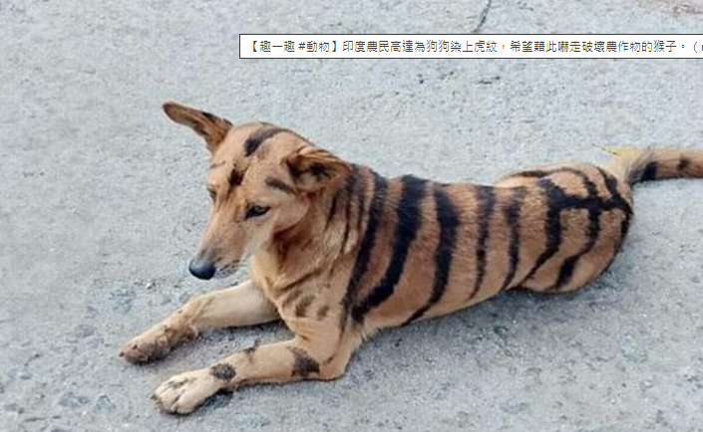 (四)、利用動物遇敵的本能來嚇闖入的動物

圖六、有關印度如何驅趕猴子

1. **硬體介紹**
2. Jetson Nano

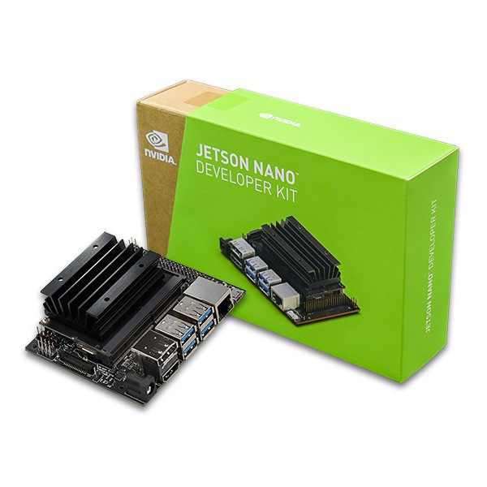

尺寸只有 70 x 45 mm 大小的 Jetson Nano是Jetson 系列中最小的裝置，並且具備了472 GFLOP 的運算能力，而只需耗費 5 到 10 瓦特。

圖七、Jetson Nano 產品照

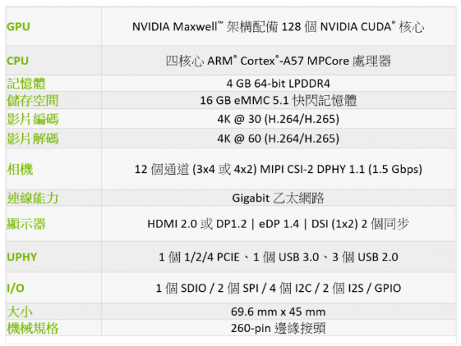

1. 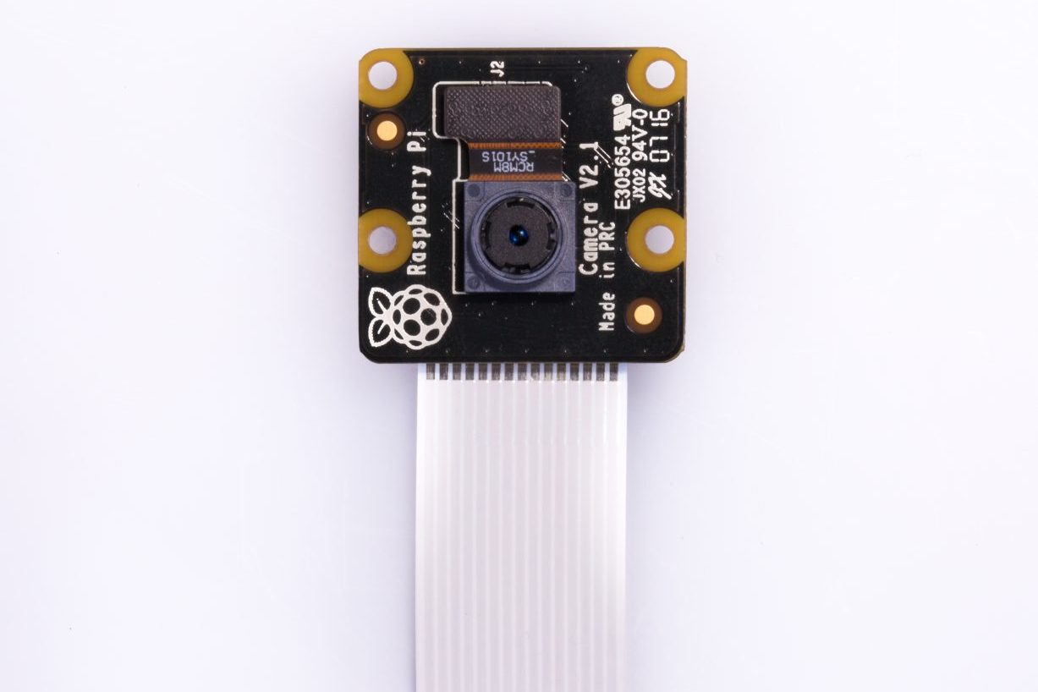Raspberry Pi Noir Camera V2 8MP

使用 SONY 的 IMX219PQ 圖像感測器，提供高速視頻成像和高靈敏度。

Pi NoIR(No Infrared) 與標準相機模組相同，但沒有紅外線濾波器， 所以非常適合用於黑暗中拍照及錄影。

圖八、Raspberry Pi Noir Camera V2 8MP 產品照

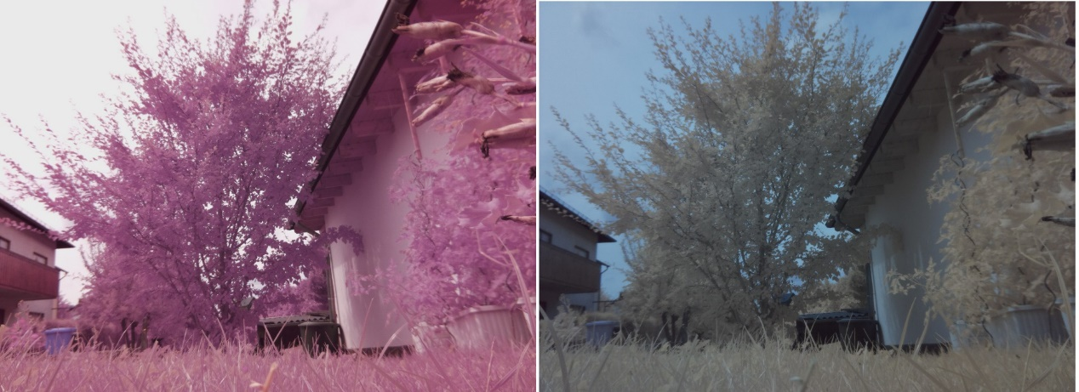

圖九、相機在有沒有紅外線濾鏡下的差異(左為無、右為有)

三、MG996R

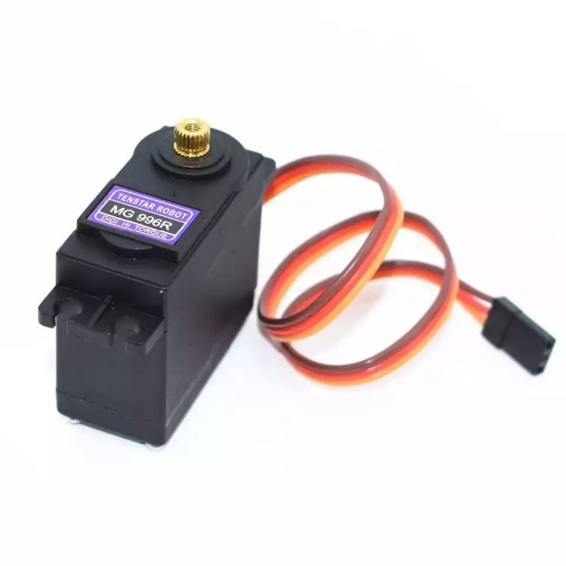產品名稱：MG996R 6v/11Kg

產品淨重: 55g

產品尺寸: 40.7*19.7*42.9mm

產品拉力: 9.4kg/cm(4.8V ), 11kg/cm(6V)

反應速度: 0.17sec/60degree(4.8v) 0.14sec/60degree(6v)

工作電壓: 4.8-7.2V

工作溫度: 0℃-55℃

齒輪形式: 金屬齒輪

圖九、MG996R 產品照

四、303綠光雷射筆

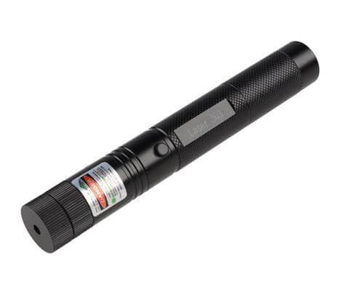

市面上不常見紅外線的雷射筆，但其實綠光雷射的本體是利用紅外光的雷射(808nm)經過晶體激發，最後變成綠光(532nm)

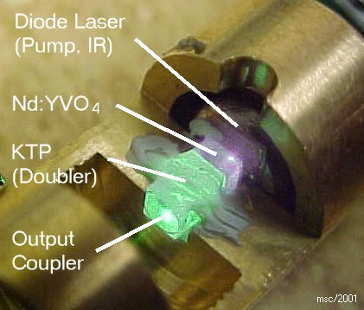

圖十、303綠光雷射筆及其內容構造

1. **研究成果**
2. 辨識闖入農場的動物

由下面兩張螢幕拍攝畫面可以看到(圖十一)是經過一段起始時間訓練背景，所以當沒有物體出現或是畫面有經過改變時，背景移除演算法不會偵測到任何的改變，所以輸出影像為無。

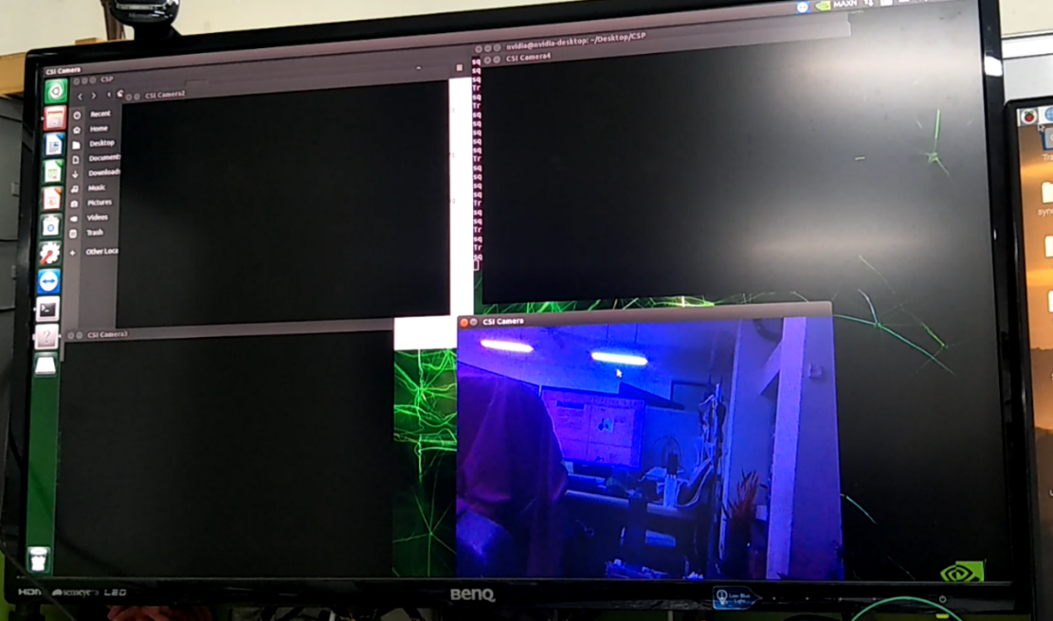

**紅外線攝影機影像**

**背景移除演算法輸出**

**背景移除演算法經影像處理輸出**

**尋找box可以包住**

**背景移除演算法經影像處理輸出**

圖十一、初始狀況

當有物體進入攝影機範圍時(圖十二)，背景移除演算法會偵測出改變，並且由一個灰階的畫面表示，經過一定的影像處理，並且找出一個正方形可以包住有改變的區域，並同時放置在紅外線攝影機影像，方便使用者觀看

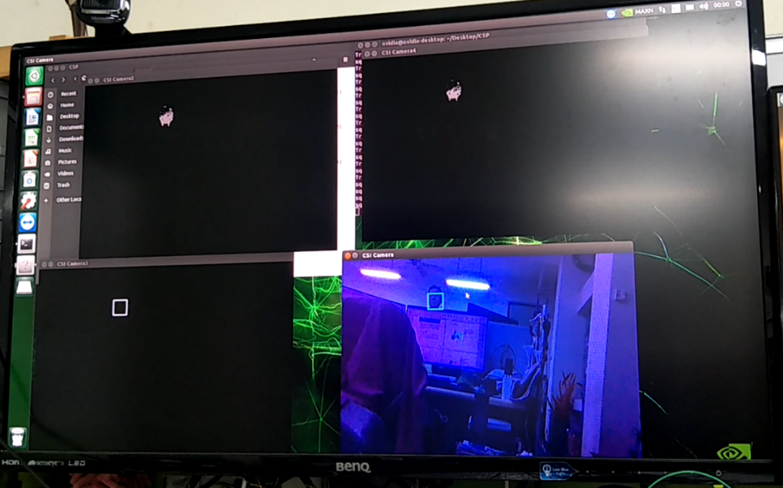

**紅外線攝影機影像**

**背景移除演算法輸出**

**背景移除演算法經影像處理輸出**

**尋找box可以包住**

**背景移除演算法經影像處理輸出**

圖十二、當影像偵測到畫面改變時

1. 定位闖入農場的動物

當偵測到的物體已經符合前面提到的追蹤演算法要追蹤的物件時，系統會在紅外線攝影機影像上增加粉紅色的方形，以代表目前已經開啟了KCF tracker.

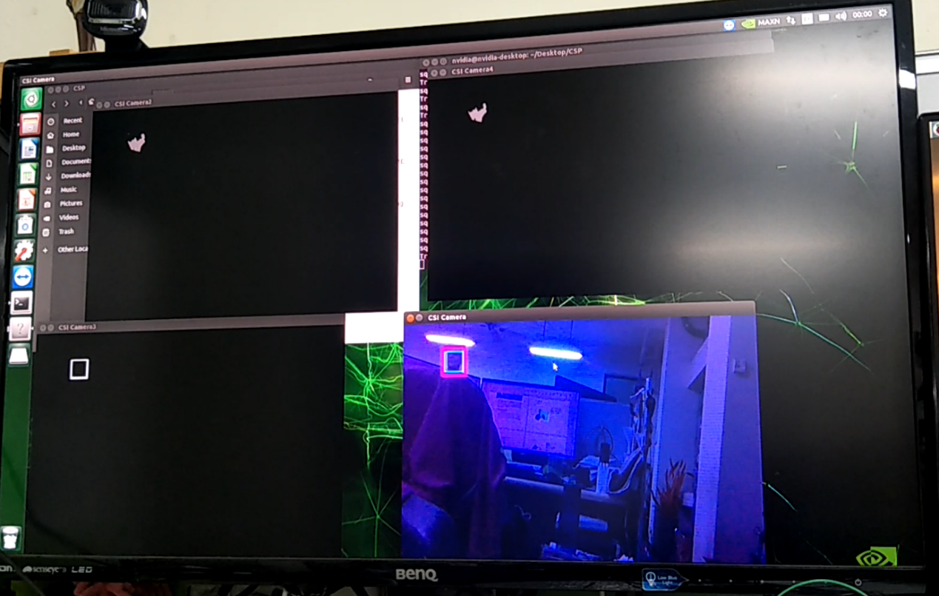

**紅外線攝影機影像**

**背景移除演算法輸出**

**背景移除演算法經影像處理輸出**

**尋找box可以包住**

**背景移除演算法經影像處理輸出**

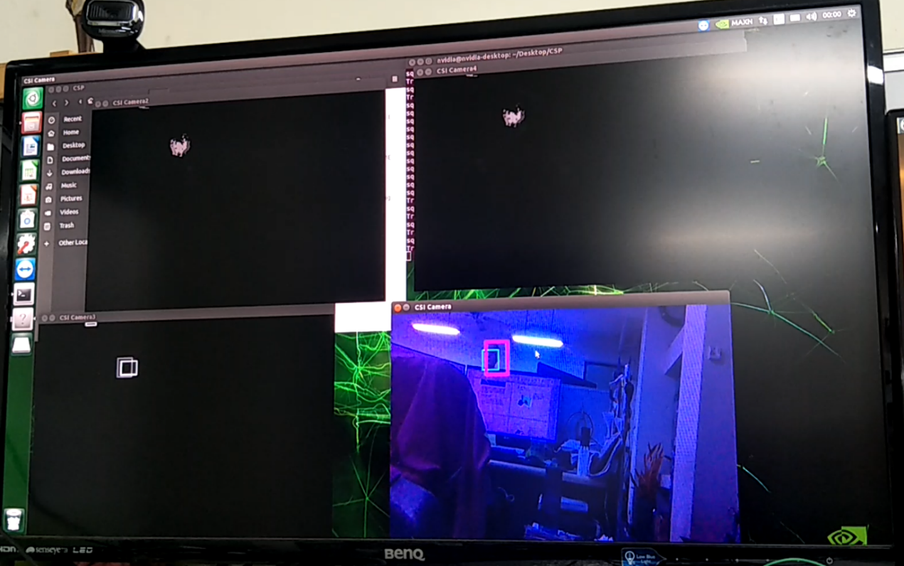圖十三、開啟KCF tracker的粉紅色方形

**背景移除演算法輸出**

**背景移除演算法經影像處理輸出**

**紅外線攝影機影像**

**尋找box可以包住**

**背景移除演算法經影像處理輸出**

圖十四、KCF的追蹤效果

1. 利用紅外線雷射瞄準闖入的動物

當KCF追蹤器啟動後，同時會將控制紅外線雷射的繼電器開啟以供應電源

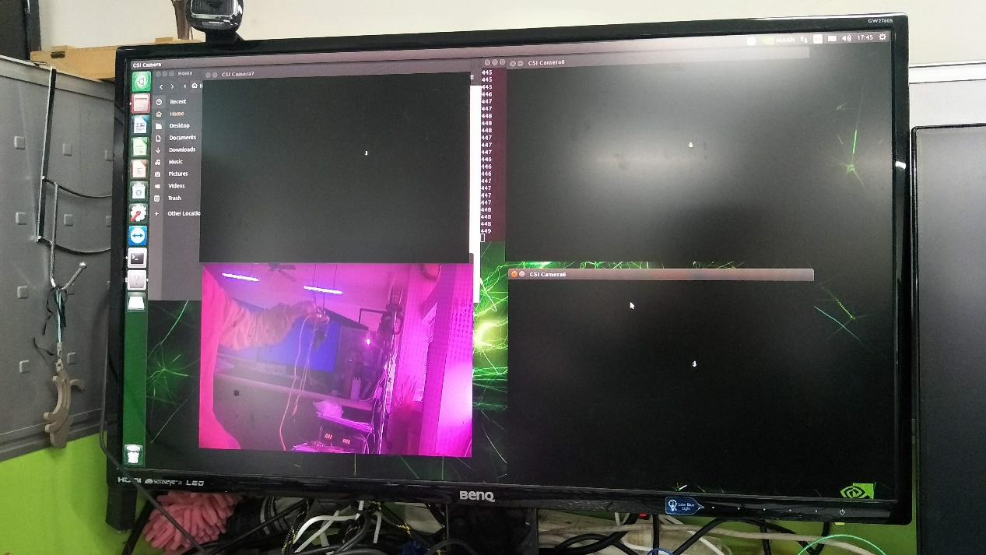這邊一樣先利用背景移除的方法，再經過一定的影像處理，找出與原本背景的景象不同處，再利用亮度的濾鏡，將最亮且有移動的部分視為雷射所指向的點的候補，再使用HoughCircle的方式找出最類似圓形的候補者，視為雷射點

**背景移除演算法輸出**

**紅外線攝影機影像**

**背景移除影像處理輸出**

**用演算法找出最亮原點位置**

**以黃色圓形代表雷射位置**

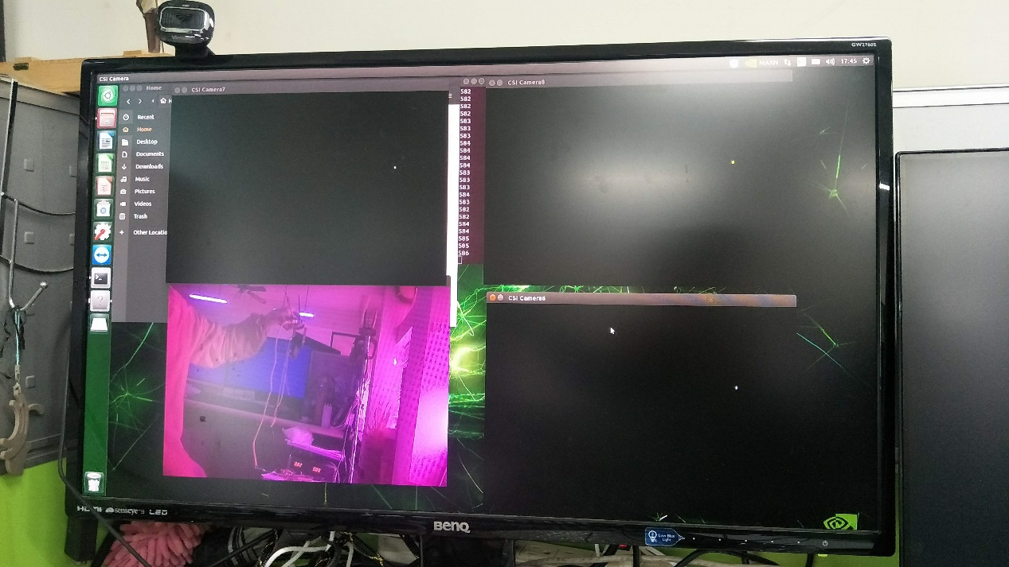

**用演算法找出最亮原點位置**

**以黃色圓形代表雷射位置**

**紅外線攝影機影像**

**背景移除影像處理輸出**

**背景移除演算法輸出**

圖十五、紅外線雷射辨識

第四節 馬達控制

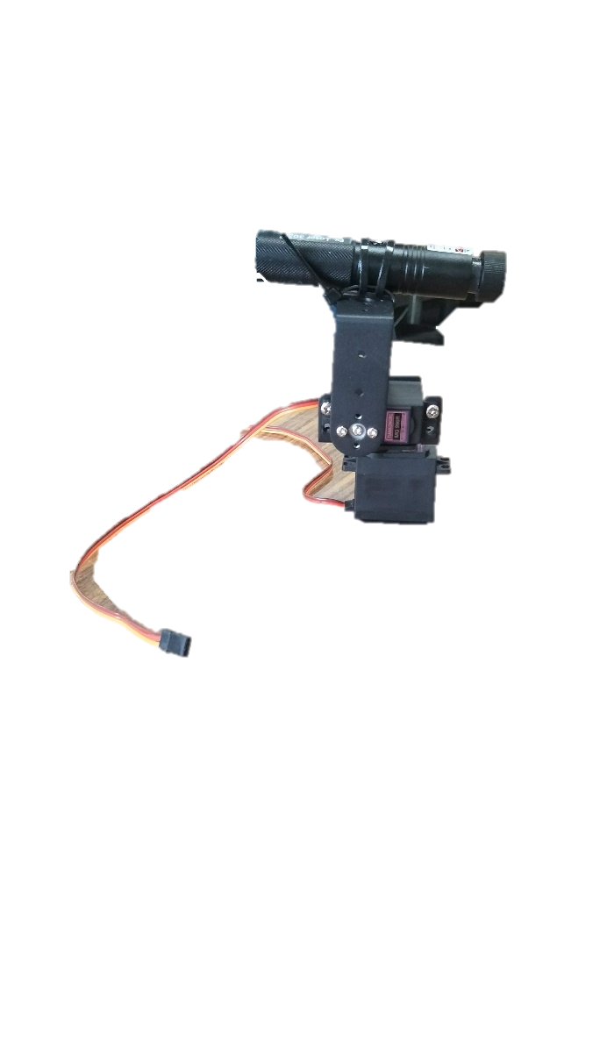將伺服馬達(MG996R)與雷射筆(303)固定

圖十六、將馬達與雷射筆合併

這一部份還沒有實作完成。目前打算利用Arduino與Jetson Nano 利用USB port溝通，當Jetson Nano 運算判定出追蹤的物件與雷射所指向位置座標差，利用PID控制器盡量將雷射所指到的點與追蹤的物體最靠近

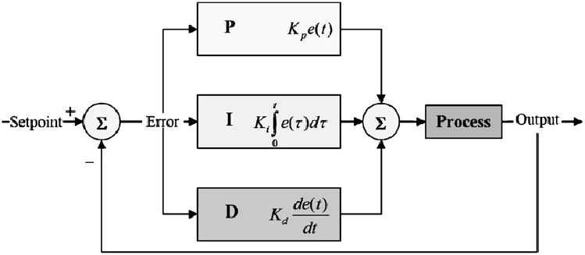

圖十七、PID基礎

第五節 使用讓闖入的動物討厭的東西

1. **指向性超音波揚聲器**

目標就是撥放很大聲的超音波聲響，讓動物不喜歡而離開

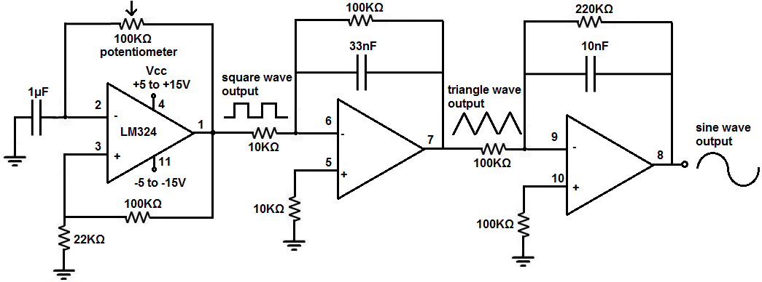實作如下圖:

10kΩ for 22.8khz

圖十八、產生正弦22.8khz schematic

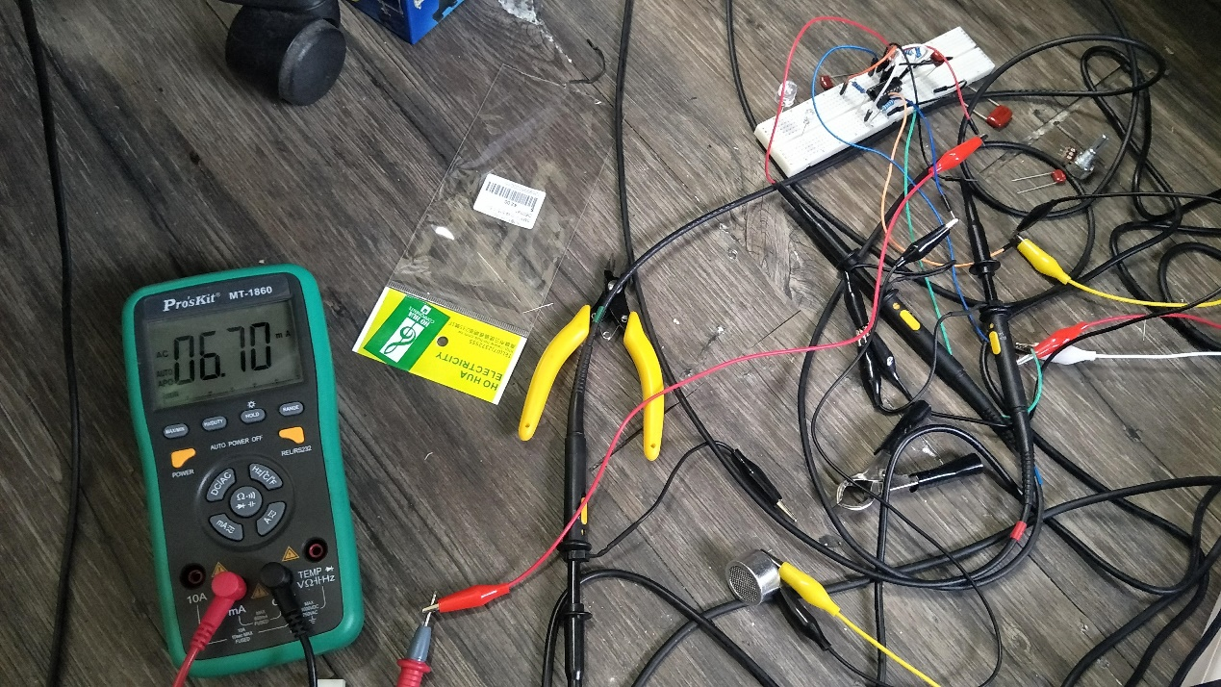 在第一次測試中很成功，利用手機的頻譜儀可以看到在22.8khz有一個高峰

圖十九、上述電路實作

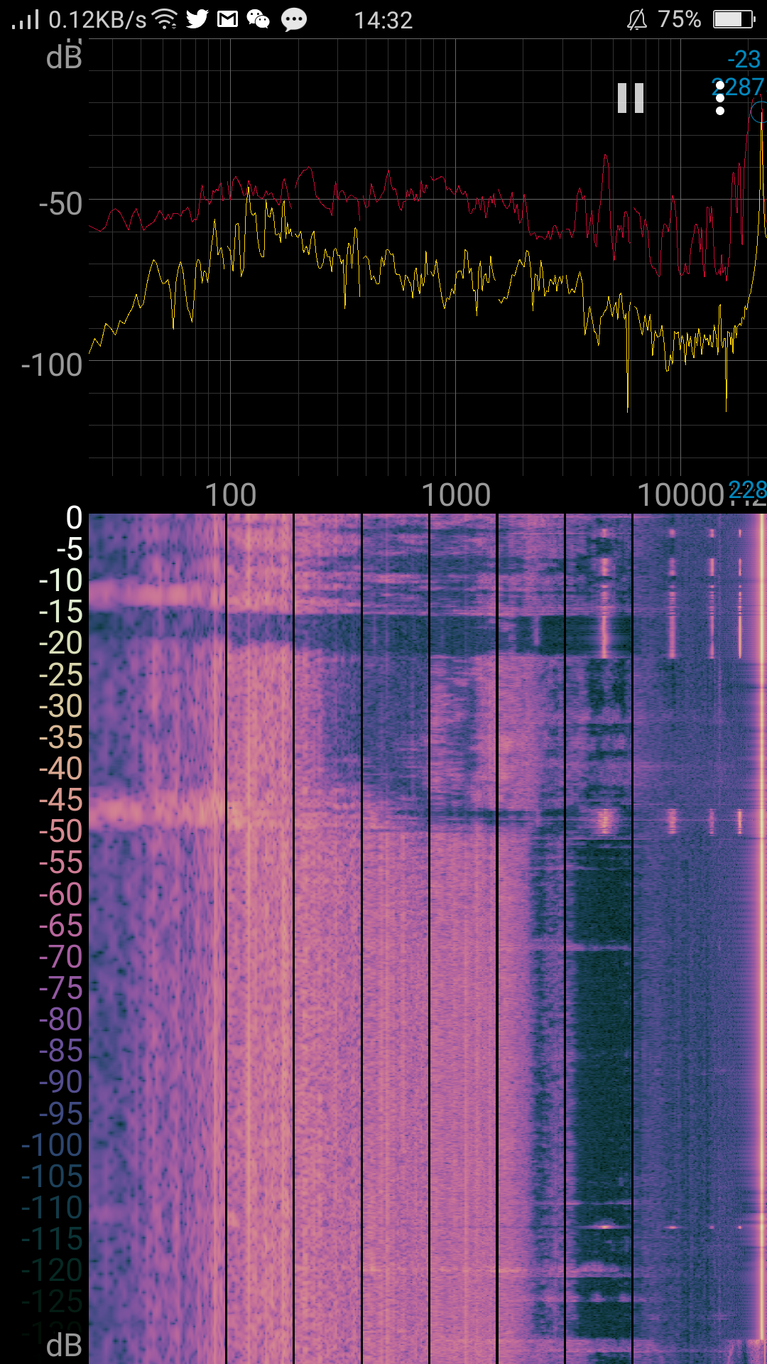 圖二十、手機上的頻譜儀顯示目前聲波的組成

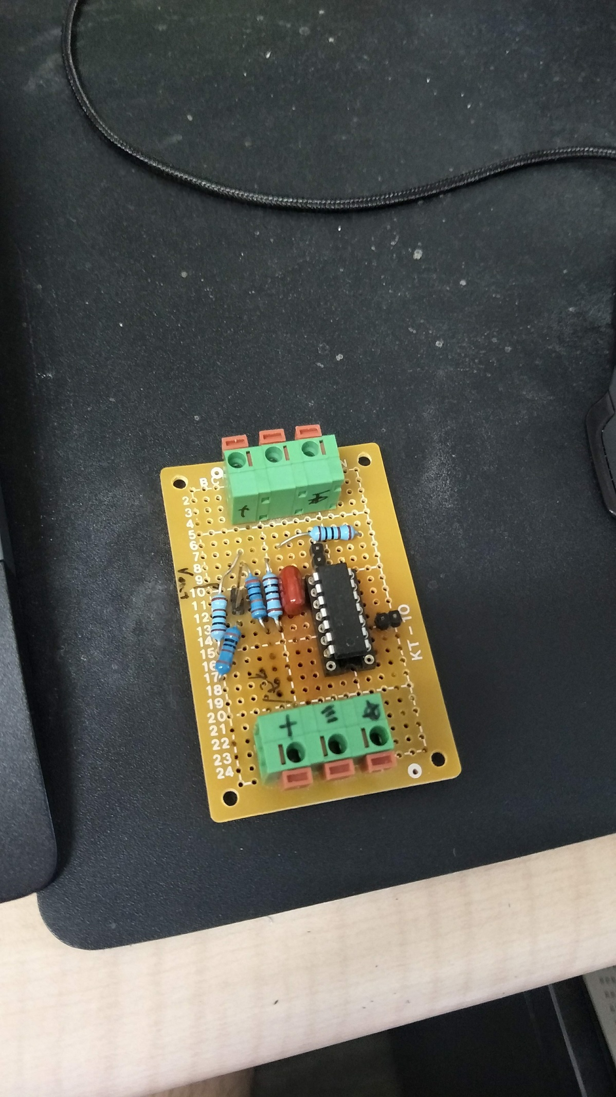但在實作成PCB後卻發現阻抗不如原本在麵包版上實作的狀況，訊號無法推動超音波馬達，考慮到每做一次就可能需要調整一次電阻或電容，目前考慮使用其他種驅趕方法

圖二十一、在PCB上實作

1. **水柱**

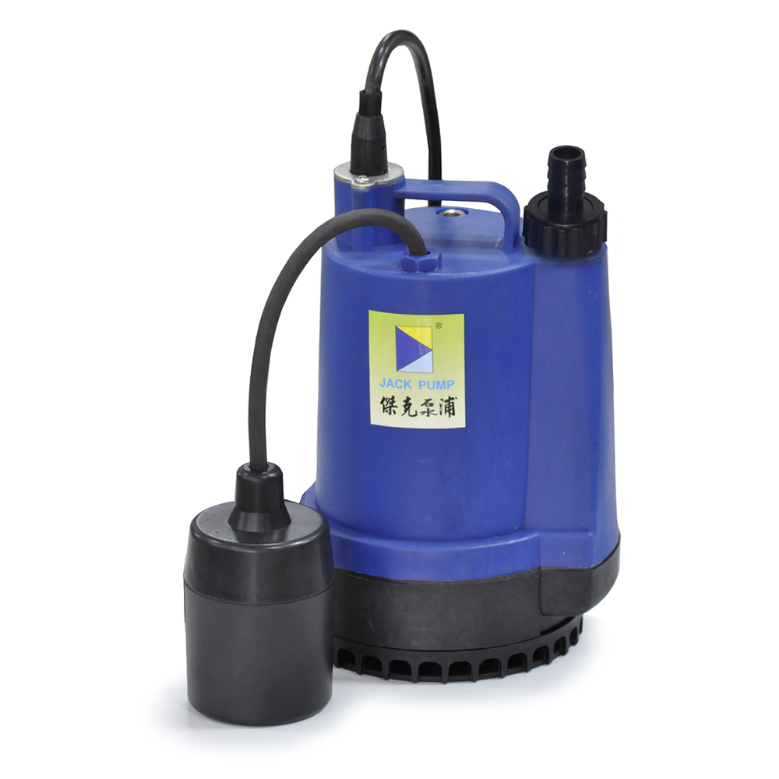我想利用水柱應該也可以將動物驅趕走，而且另一個好處是，可以藉此來當作澆灌系統，應該可以幫農夫省下不少力

圖二十二、沉水馬達範例

1. **闖入的動物之天敵**

以猴子來說他們的天敵主要是花豹、獵豹、獅子等

可能可以利用機器人去模仿他們，不過需要花一定的時間打造機器人

1. **利用動物遇敵的本能來嚇闖入的動物**

當遇到動物闖入時，讓自己的面積越大越好

可能可以利用雨傘之類的機構來嘗試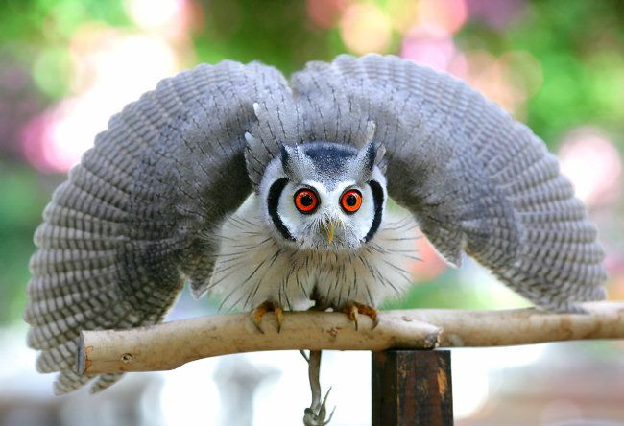

圖二十三、白臉角鴞嚇唬其他動物

1. **期中結論**

這樣雖然感覺快要做完了，但其實有很多小細節都沒有注意到，例如如何在農場供電、如何防水防天災、或是最糟的動物穿越各種防線破壞了機器。另外目前許多實驗都在實驗室中完成，很難證明真的是否有效。

所以基本上我打算在暑假的期間以實際操作為主，這樣比較能了解真實的情況。

其實我覺得會造成這個問題的原因還是出在人類一直擴展自己的區域有關，但我們的人口依舊增加，我們的需求依舊增加。我不希望在我們人類搶走牠們地盤，掠奪牠們原本應有的食物，最後還需要到虐殺牠們。希望我的這個系統可以帶給兩方一些和平。

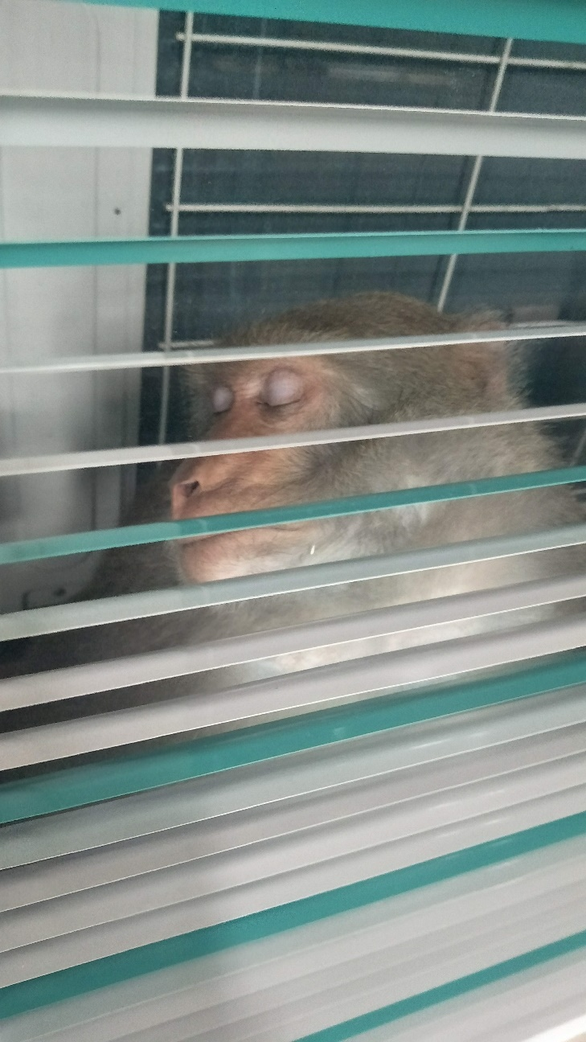

圖二十四、無家可歸的猴子

參考文獻與圖片來源:

[1]人猴共處 了解習性 走向雙贏

<https://www.nsysu.edu.tw/p/404-1000-47292.php?Lang=zh-tw>

[2]蘭嶼野豬危害農作物 縣府將辦「抓豬大賽」<https://news.ltn.com.tw/news/life/breakingnews/2800416>

[3]澳洲袋鼠過多破壞農作物兼釀車禍　政府准殺 1.4 萬隻製寵物罐頭

<https://www.hk01.com/%E7%86%B1%E7%88%86%E8%A9%B1%E9%A1%8C/382588/%E6%BE%B3%E6%B4%B2%E8%A2%8B%E9%BC%A0%E9%81%8E%E5%A4%9A%E7%A0%B4%E5%A3%9E%E8%BE%B2%E4%BD%9C%E7%89%A9%E5%85%BC%E9%87%80%E8%BB%8A%E7%A6%8D-%E6%94%BF%E5%BA%9C%E5%87%86%E6%AE%BA-1-4-%E8%90%AC%E9%9A%BB%E8%A3%BD%E5%AF%B5%E7%89%A9%E7%BD%90%E9%A0%AD>

[4] Hearing in the Monkey (Macaca) : Absolute and Differential Sensitivity

<https://asa.scitation.org/doi/abs/10.1121/1.1974668>

[5]猴子破壞農作物　印度農夫想出妙計「狗假虎威」

<https://www.hk01.com/%E7%86%B1%E7%88%86%E8%A9%B1%E9%A1%8C/405977/%E8%B6%A3%E4%B8%80%E8%B6%A3-%E7%8C%B4%E5%AD%90%E7%A0%B4%E5%A3%9E%E8%BE%B2%E4%BD%9C%E7%89%A9-%E5%8D%B0%E5%BA%A6%E8%BE%B2%E5%A4%AB%E6%83%B3%E5%87%BA%E5%A6%99%E8%A8%88-%E7%8B%97%E5%81%87%E8%99%8E%E5%A8%81>

[6] BackgroundSubtractorMOG2参数配置

<https://blog.csdn.net/m0_37901643/article/details/72841289>

[7]大安森林公園鳳頭蒼鷹巢位直播

<https://www.youtube.com/watch?v=kdVdyI6GM3E>

[8] JETSON NANO為數百萬種裝置提供現代人工智慧的強大功能

<https://www.nvidia.com/zh-tw/autonomous-machines/embedded-systems/jetson-nano/>

[9] 8MP Raspberry Pi NoIR Camera Module(v2)

<https://www.raspberrypi.com.tw/12056/717/>

[10] IR camera module arrived

<https://hackaday.io/project/12324-outdoor-robot/log/41766-ir-camera-module-arrived>

[11] MG996R GEAR SERVO MOTOR

<https://www.e2lab.tech/product/mg996r-gear-servo-motor/>

[12] 303 Prome Star Series Laser Pointer

<https://laserpointerstore.com/products/303-prome-star-series-laser-pointer>

[13] Understanding the Green Laser

<https://laserpointerforums.com/threads/understanding-the-green-laser.31892/>

[14] Design of fractional-order PI l D m controllers with an improved differential evolution

<https://www.researchgate.net/figure/A-generic-closed-loop-process-control-system-with-PID-controller_fig1_242727578>

[15] How to Build a Simple Function Generator with an LM324 Op Amp Chip

<http://www.learningaboutelectronics.com/Articles/Function-generator-circuit.php>

[16] アフリカオオコノハズク

<http://sleeping24.blog120.fc2.com/blog-entry-27.html>